Отчет о проведении мероприятий ко Дню Солидарности в борьбе с терроризмом в МКОУ «Гимназия Культуры мира» им. Нуцалова К.Г.
В соответствии письма РУО Администрации Муниципального района «Казбековский район» от 2.09.2019г № «о проведении мероприятий ко Дню солидарности в борьбе с терроризмом» с 2 по 7 сентябрь 2019 г. в гимназии были проведены следующие мероприятия.
- Единый республиканский урок «Терроризму – нет!»
Цель урока: получение школьниками дополнительных знаний по безопасному поведению в повседневной жизни, а также при угрозе и возникновении террористических угроз.
Мероприятие направлено на:
- формирование культуры безопасности жизнедеятельности подрастающего поколения, в т.ч. пропаганду безопасного поведения и профилактику возникновения террористических угроз;
- демонстрацию о том какие последствия приносит терроризм;
- обоснование (для детей и родителей) необходимости и важности формирования культуры безопасности жизнедеятельности на протяжении всей жизни человека
- усвоение теоретических знаний путем отработки практических навыков поведения в условиях угрозы или возникновения чрезвычайных (опасных для жизни и здоровья) ситуаций;
- К уроку были задействованы все учащиеся с 1 по 11 класс.
Приглашены:
- Участковый полиции-Хайрулаев Гашим
- Имам села – Сулейман.
- Юрист консульт. ОМВД России по Казбековскому району Зубайриев Г.А.
Ответственный за проведения открытого урока учитель ОБЖ Меджидов М.Н. и зам.директора по ВР Зубайриев Гусейн Асирулаевич.
- Инспектор ИДН ОМВД России по Казбековскому району Ильясова М.
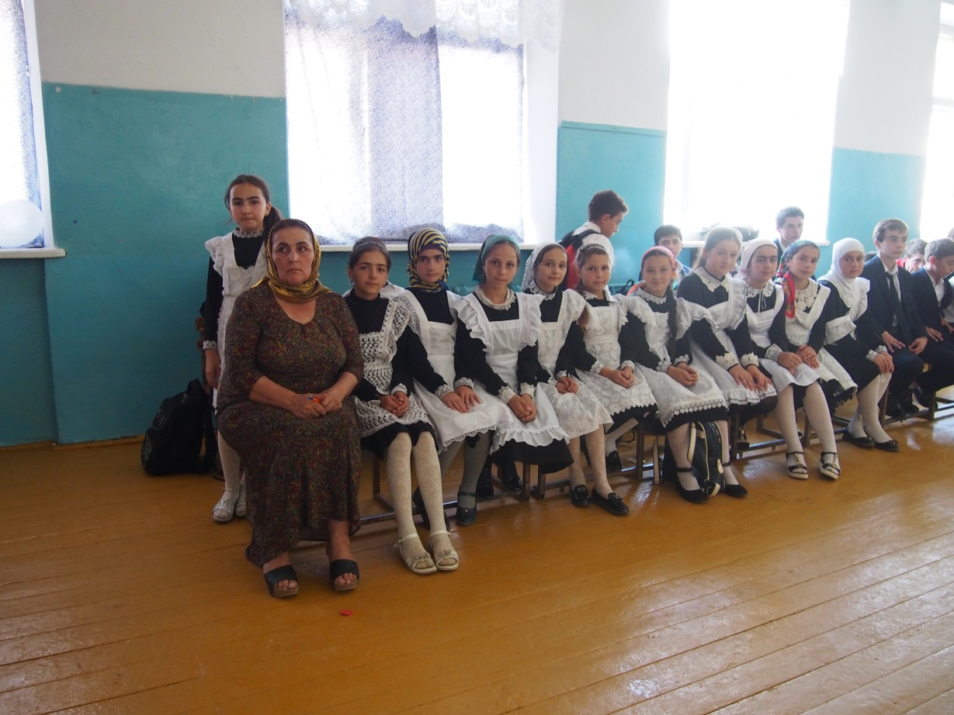
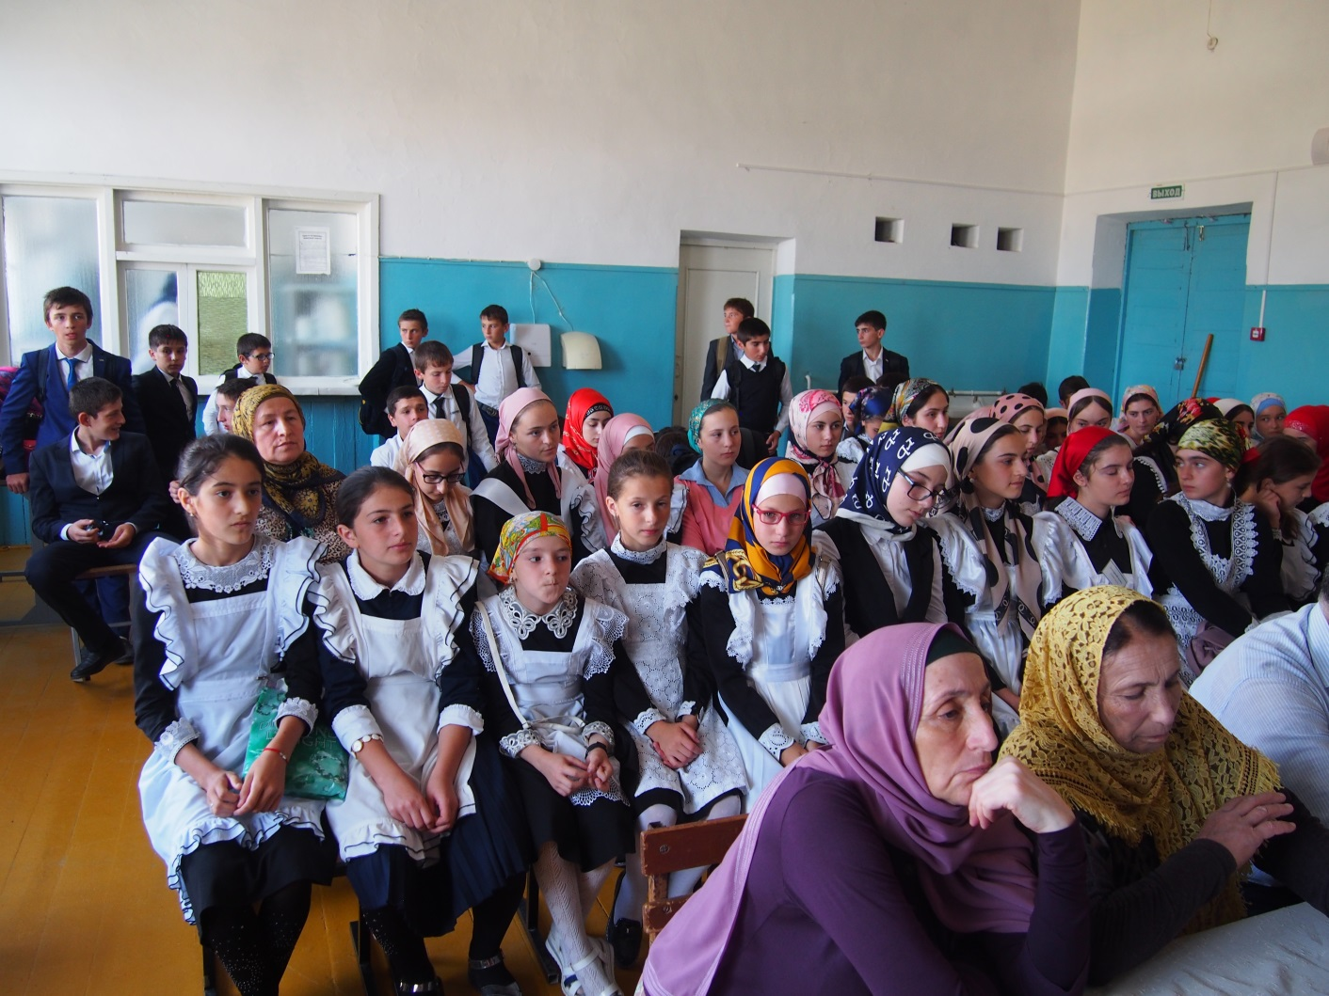
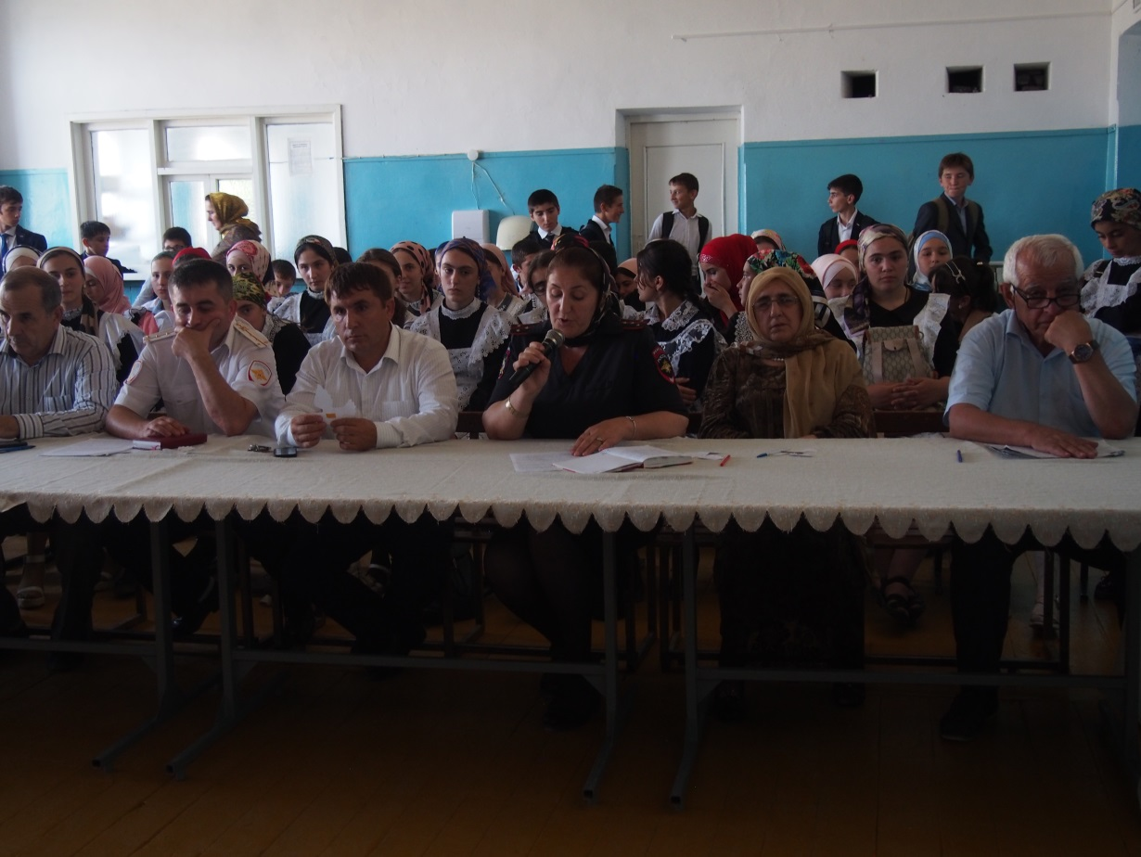
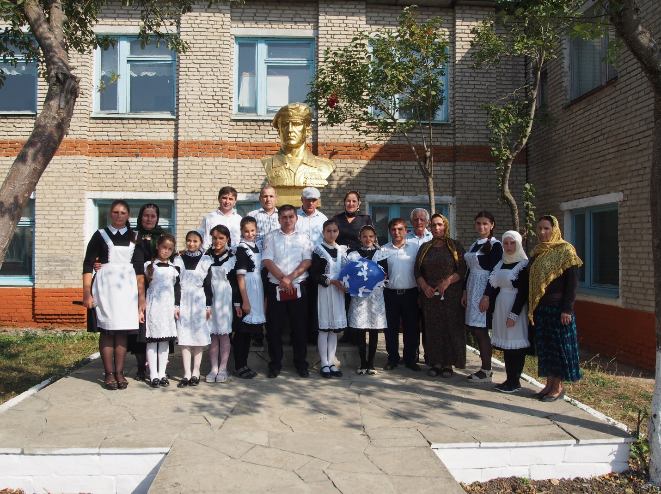
После окончании урока: учащиеся и приглашенные возложили венок памятнику Героя России Ильясову А.З.

Были проведены классные часы:
- .«Мир без насилия, без тревог и слез», конкурс рисунков «Дети- против терроризма» в 1-4 классах;
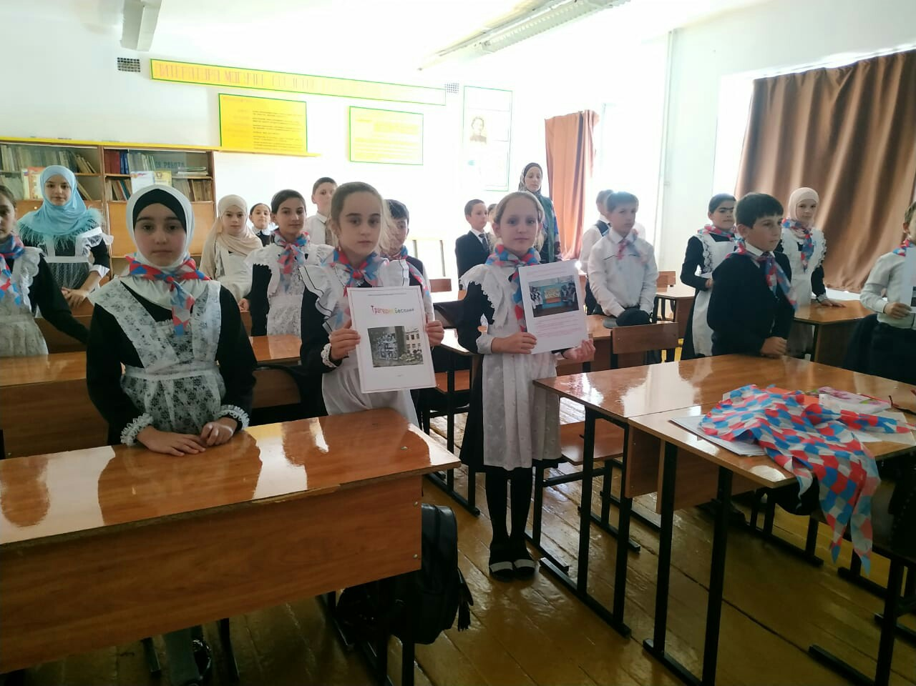
2.«Терроризм – угроза 21 века», «Мы помним, мы скорбим», «Трагедия Беслана» в 5-9 классах.
Цель - формирование у учащихся представлений о терроризме как историческом и политическом явлении и формировании толерантности и профилактики межнациональной розни и нетерпимости.
Первый этап мероприятий прошли в виде бесед, из которой учащиеся узнали о истории терроризма, о терактах 20 и 21 века.
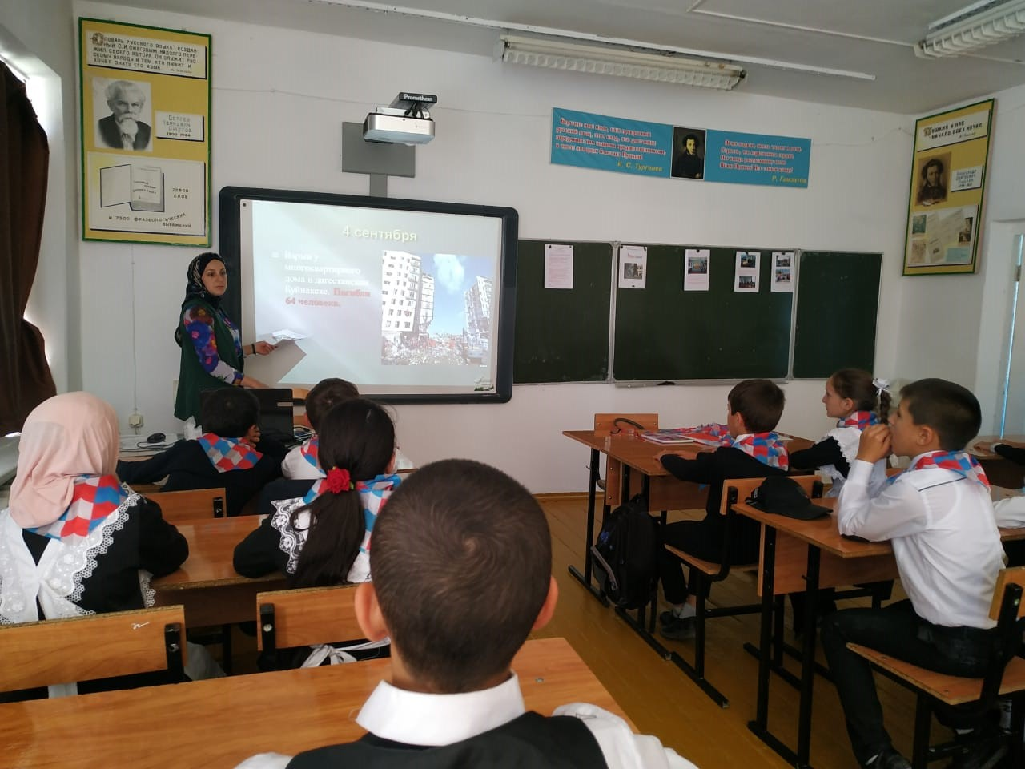
На втором этапе учащимся было предложено вспомнить трагедию в Беслане. Учащиеся заранее подготовили небольшие сообщения, благодаря которым удалось вспомнить события тех дней. Было просмотрено 3 видеоролика на тему: 1. Город ангелов; 2. Мама, очень хочется пить...; 3. Не кидайте в них камни.
Учащиеся предложили почтить память погибших минутой молчания.
В качестве рефлексии была организована дискуссия по вопросам:
- Есть ли надежда, что человечество будет жить без потрясений и конфликтов?
- Что должно для этого измениться в мире?
- Отчего происходит зло и кто повинен в этом? В завершении мероприятия учащиеся получили памятку «Что нужно делать, чтобы не стать жертвой террора».
3. Была проведена акция (флешмоб)
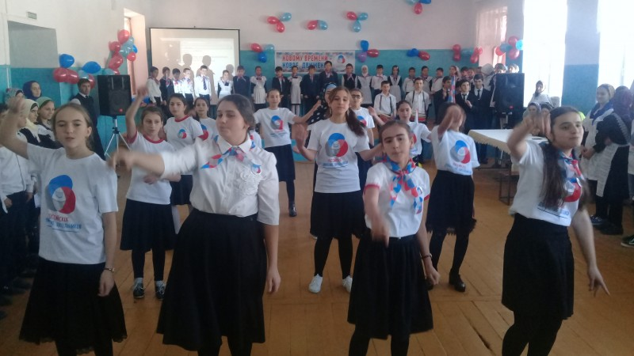

- Также была проведена экскурсия по местам где проводились дежурства отряды народного ополчения.
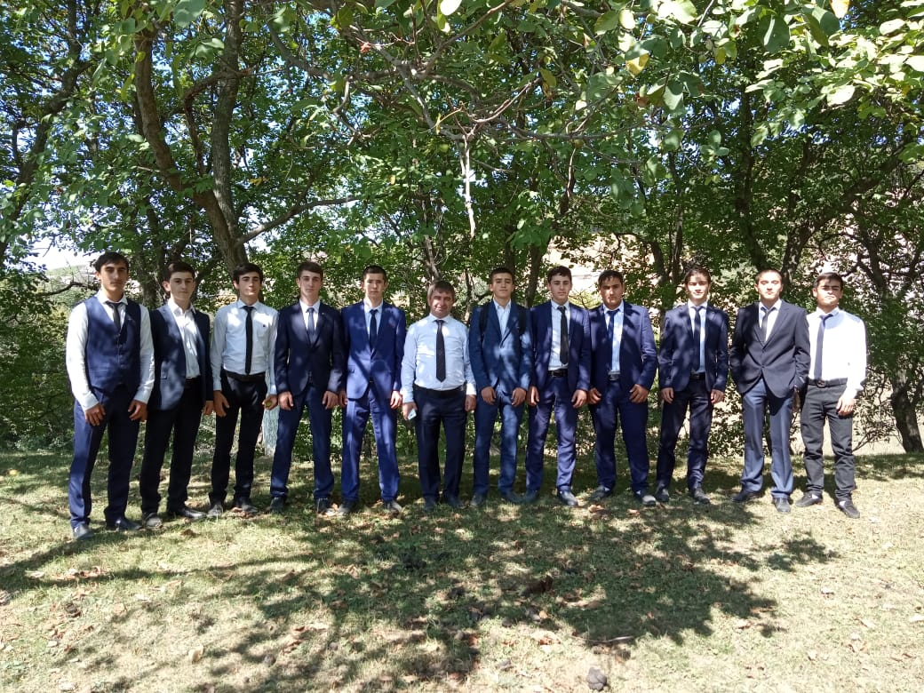
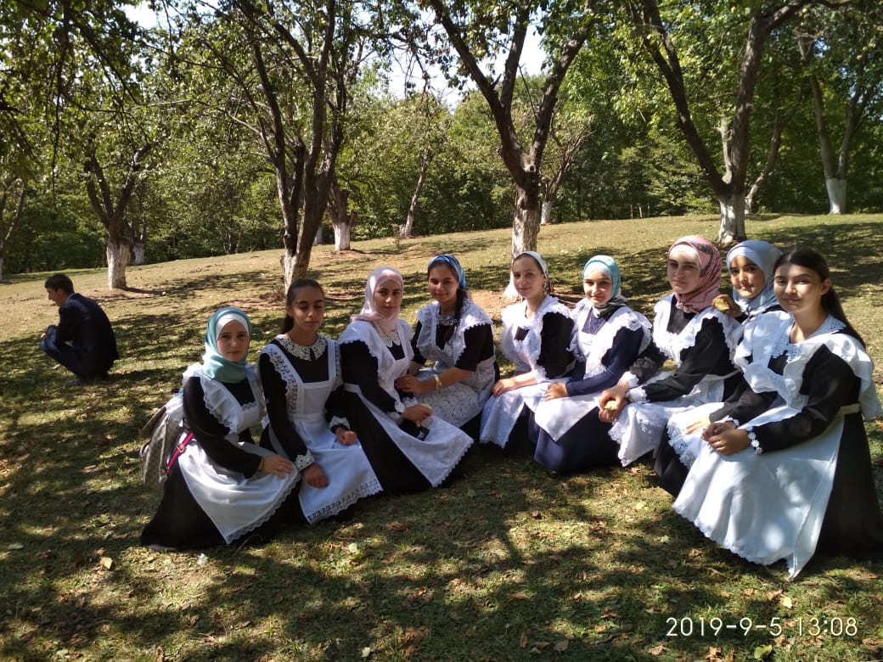

Форма и наименование мероприятия | Приняли участие |  |  |  |  |  | Приглашённые гости
 | Количество ОО | Количество педагогов | Общее количество обучающихся | Из них количество несовершеннолетних, состоящих на различных видах профилактического учета (разбить по видам учета)
Единый республиканский урок «Терроризму – нет!» | 1-11 | 22 | 437 | 5-внутришкольный учет |  |  | 1Инспектор ИДН России по Казбековскому району Темирбулатова М  2Юрист консульт России по Казбековскому району Зубайриев Г.А 3. Участковый полиции Хайрулаев Гашим
Классные часы | 7-8 е классы | 5 | 58 |  |  |  | Зам.дир по УВР, соц.педагог. председатель совета ветеранов Казбековского района М-хабибов Хункарби Изудинович
Линейки | 5-11 | 16 | 243 | 5-внутришкольный учет |  |  | Имам села Сулайман
Круглые столы
Конкурсы
Тематические выставки (книг, рисунков и др. (указать))
Акции (флешмоб) | 1а, 1б,1в,11 класс | 7 | 83 | - |  |  | Представители ДРОО «Молодежь Казбековского района»
И.т.д.
Экскурсии для обучающихся образовательных организаций по местам боев 1999 года
Зам.дир по ВР Зубайриев Г.А.

К отчету прилагаются:
1. Пояснительная записка на 1-2 листах;
2. Слайды в количестве 2-3 шт.

